UBND HUYỆN AN DƯƠNG

TRƯỜNG MN ĐẶNG CƯƠNG
GIỜ HOẠT ĐỘNG NHẬN BIẾT MÀU XANH, MÀU ĐỎ CỦA CÁC BÉ LỚP CT1 TRƯỜNG MẦM NON ĐẶNG CƯƠNG
Giáo dục mầm non là bậc học đầu tiên trong hệ thống giáo dục quốc dân. Mục đích chung của giáo dục mầm non là phát triển toàn diện nhân cách cho trẻ. Vì vậy, trường mầm non là mảnh đất thuận lợi nhằm tạo điều kiện cho sự nẩy nở và phát triển những phôi thai trí tuệ đang còn ấp ủ trong trẻ.
Trẻ nhà trẻ “học mà chơi, chơi mà học” trong khi chơi, trẻ thực sự học để lĩnh hội các khái niệm ban đầu hoặc các tri thức tiền khoa học. Biết được tầm quan trọng đó, là giáo viên chúng ta cần phải coi trọng việc tạo ra môi trường giáo dục trẻ bằng những hoạt động thiết thực nhằm phát triển một cách toàn diện trên tất cả các lĩnh vực: Trí tuệ - Đạo đức - Thẩm mỹ- thể lực. Từ đó giúp trẻ hoàn thiện nhân cách, ngôn ngữ, tư duy, phát triển các kỹ năng thực hành, giao tiếp, ứng xử.
Việc nhận biết và phân biệt màu xanh, đỏ của trẻ là không đồng đều, đặc điểm tâm, sinh lí của mỗi trẻ lại khác nhau. Có trẻ nhận biết phân biệt màu xanh, đỏ rất tốt, bất cứ đồ dùng, đồ chơi nào cháu đều nhận biết được đúng màu khi được cô hỏi. Khi cô cầm hai đồ chơi có màu: xanh, đỏ, yêu cầu cháu phân biệt màu thì cháu chọn rất chính xác đồ dùng có màu theo yêu cầu của cô.
Một số hình ảnh hoạt động nhận biết màu xanh, màu đỏ của các bé nhà trẻ lớp CT1:
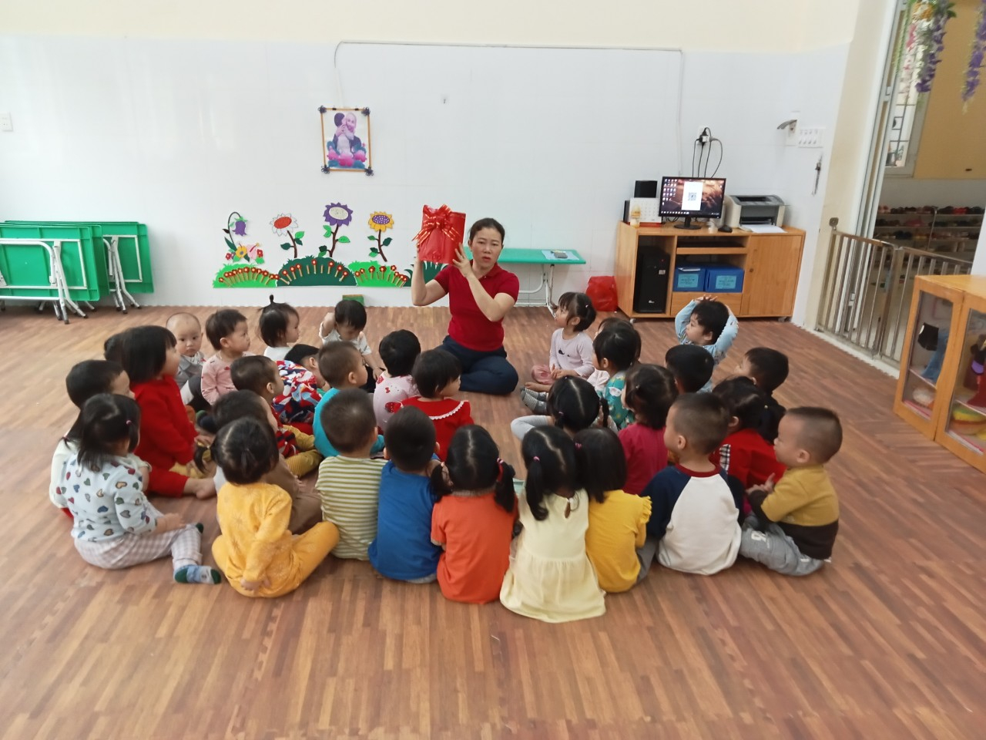Trò chơi: Hộp quà bí mật
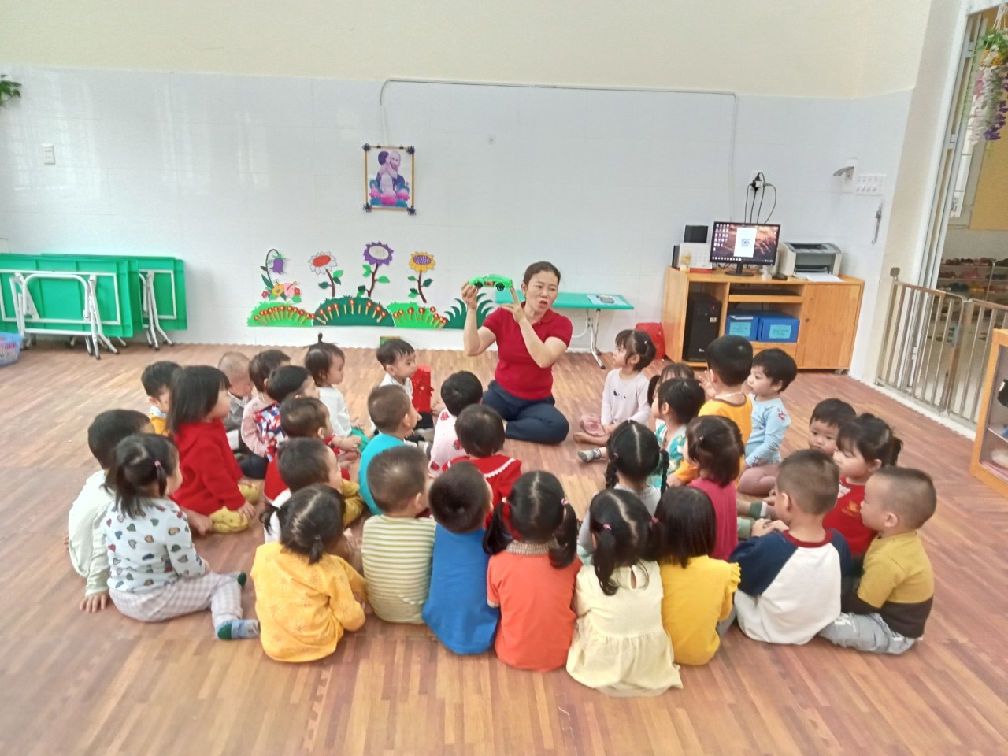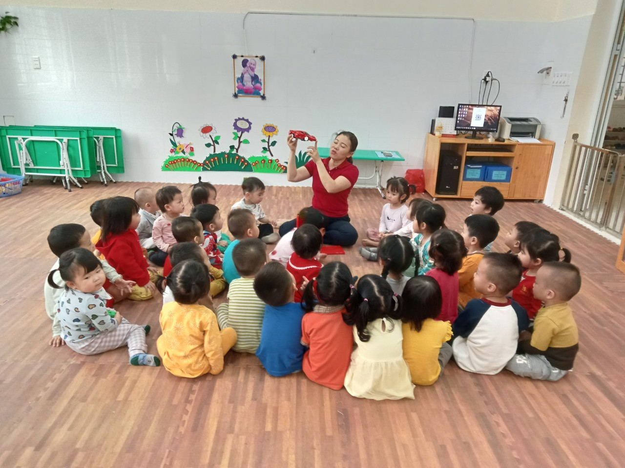
Cô đưa ra ô tô màu xanh, màu đỏ

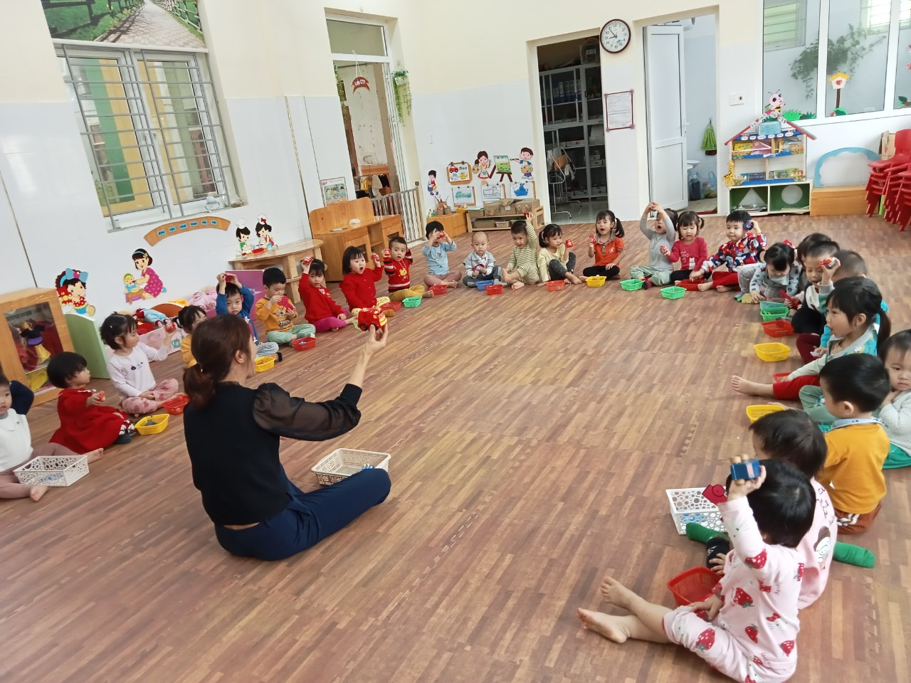
Trẻ chọn ô tô màu xanh, màu đỏ theo yêu cầu của cô
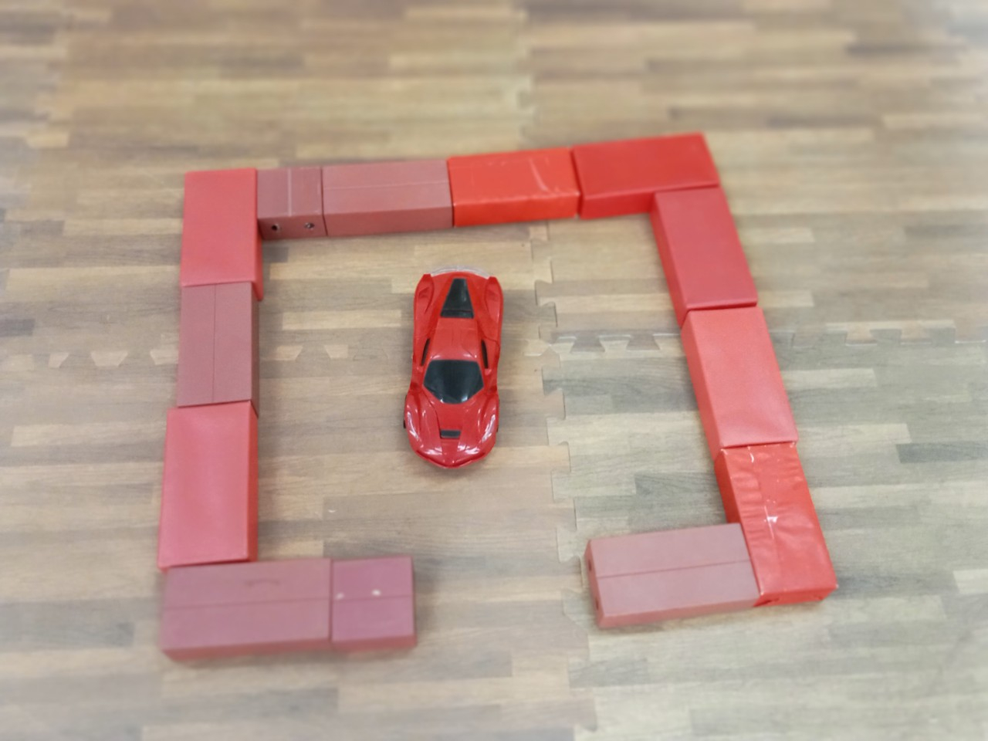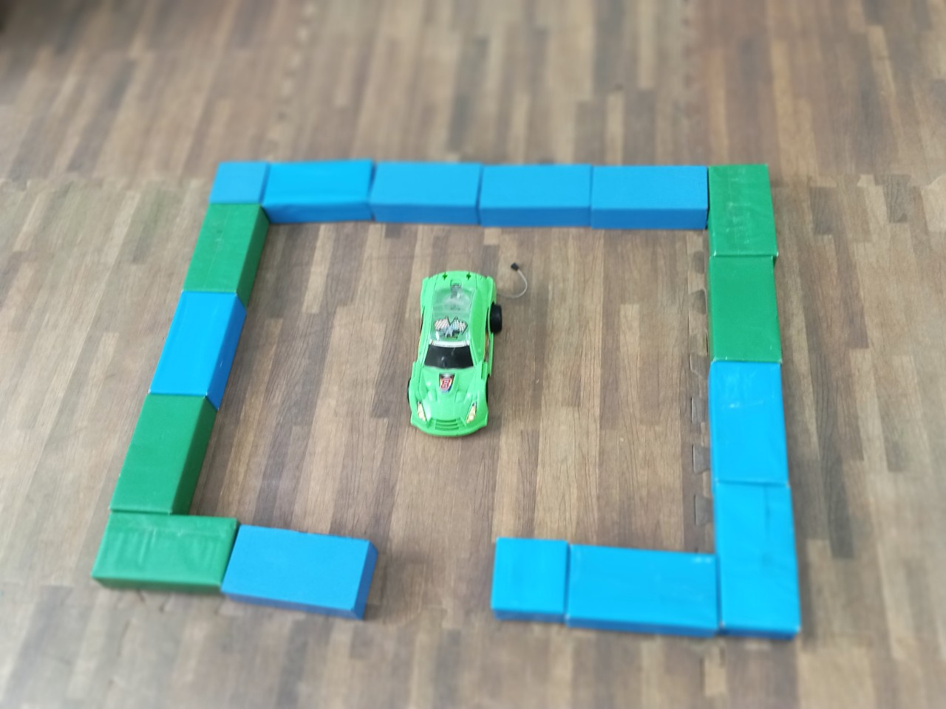
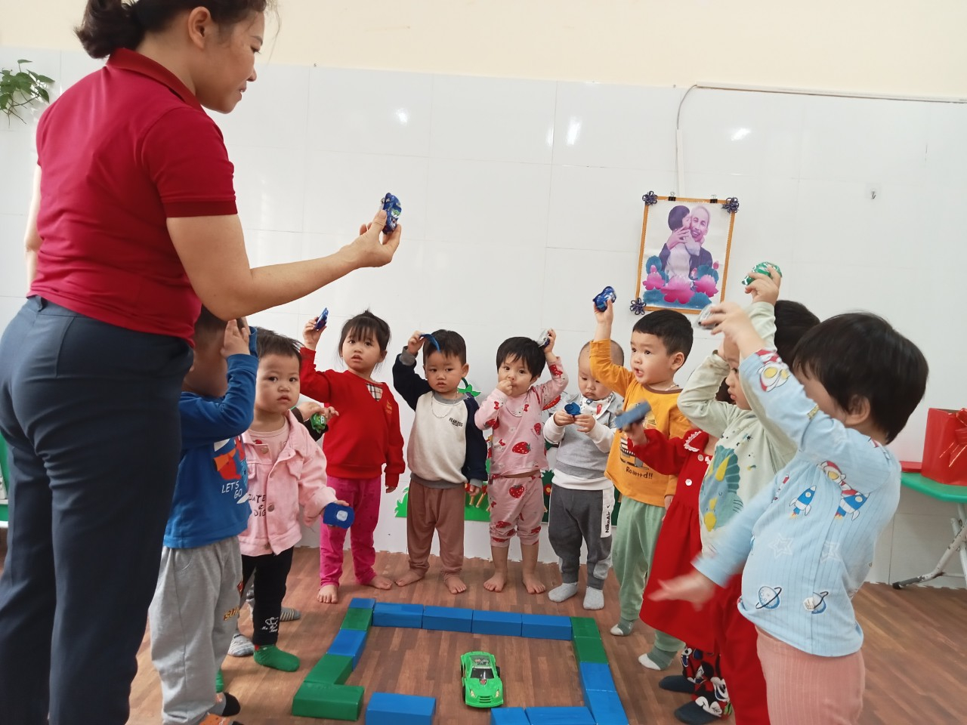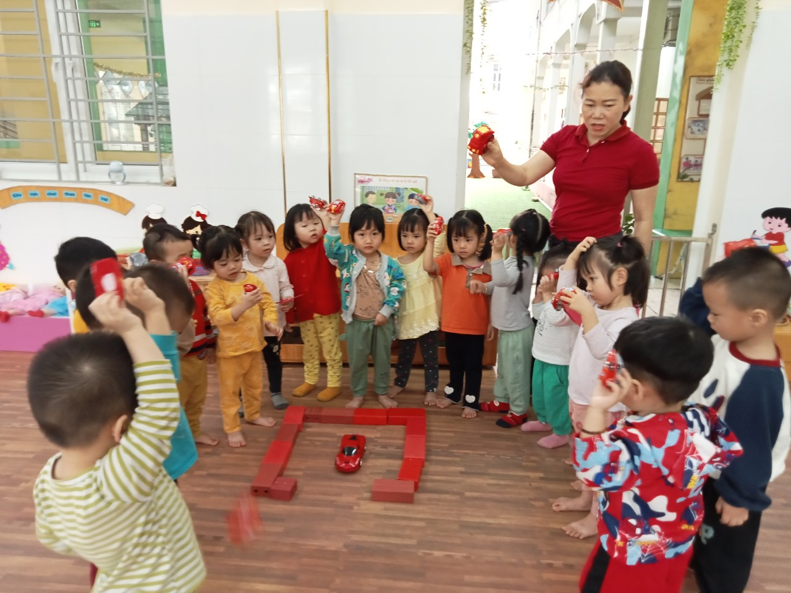
Trẻ chơi trò chơi: Về đúng bến
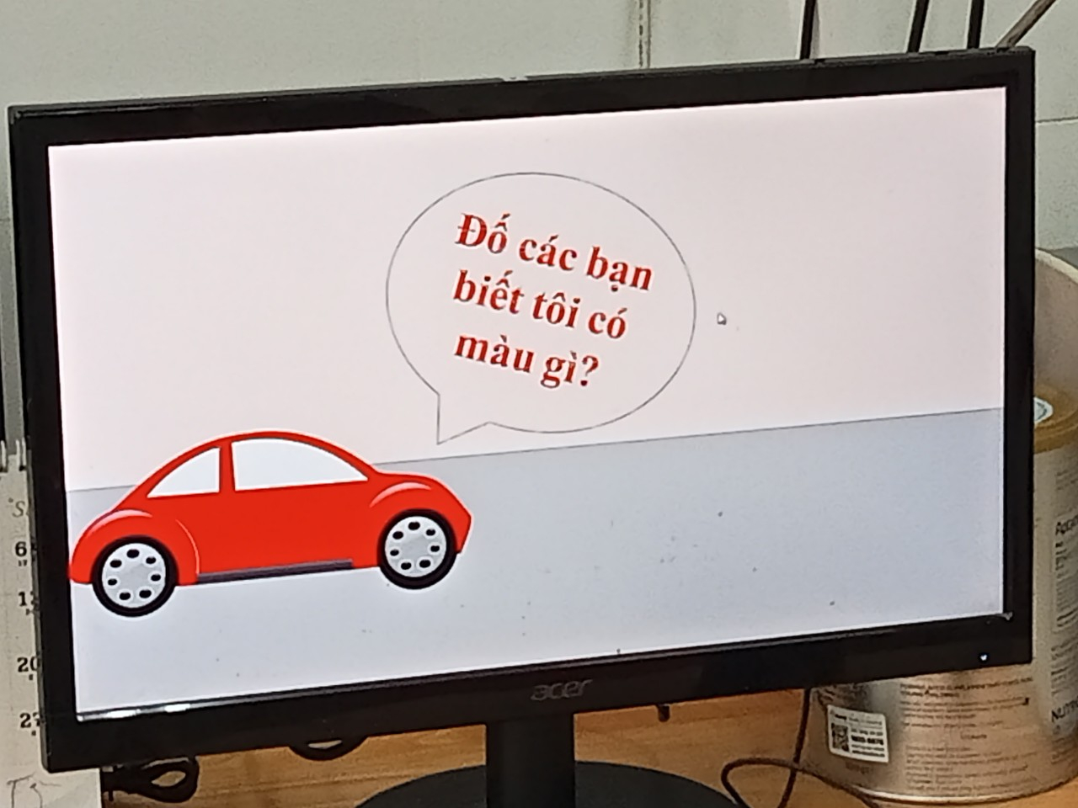
Tr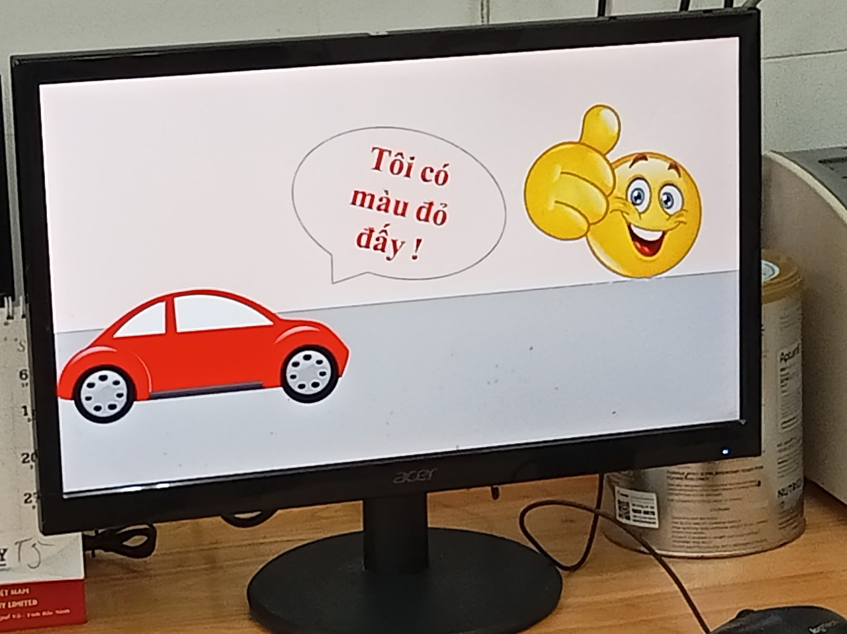
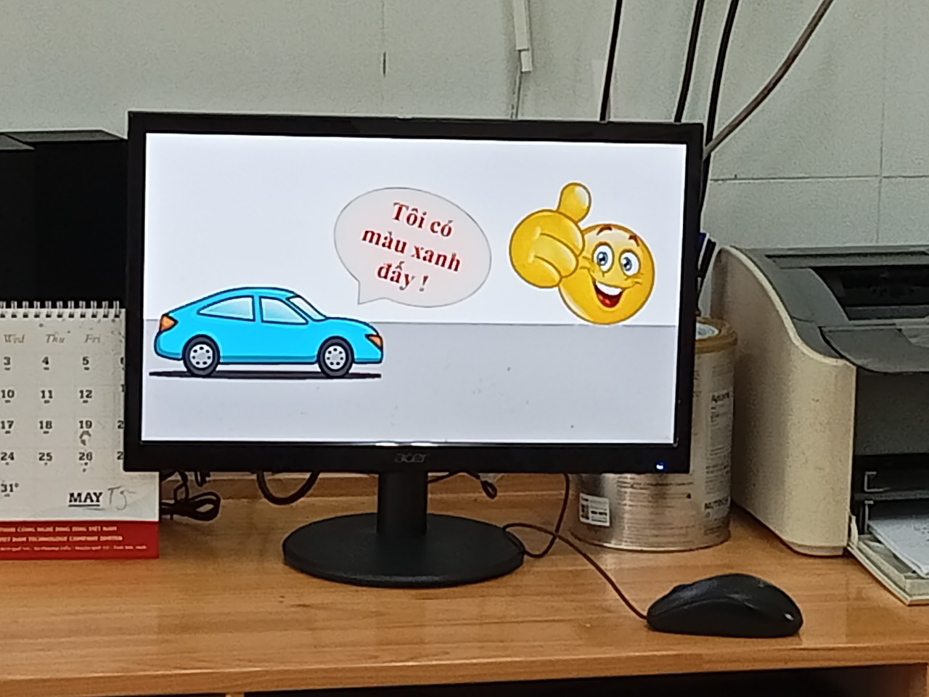

Trẻ hứng thú, chú ý quan sát chơi trò chơi trên máy tính.

